Bavariade 2018

Vorläufiger Zeitplan am 14.07.2018:
1) Abwiegen von 12 bis 12:30 Uhr
2) Auslosen der Startreihenfolge (der letztmalige Sieger erhält automatisch die letzte Startnummer!)
3) Vorstellung der Athleten und Wettkampfbeginn ab 13 Uhr. Die Frauen starten zuerst!
4) Die Einweisung an der jeweiligen Station erfolgt unmittelbar vor dem Wettkampfbeginn.

Erläuterungen zu den Disziplinen:
1. Baumstammstemmen  Gewicht für Frauen 35 kg, für Männer 50 kg. Der mit zwei Griffen versehene Baumstamm (aus Metall) muss vom Boden bis zur völligen Streckung der Arme so oft als möglich innerhalb einer Minute gehoben werden. Dieser Ablauf gilt für jede Wiederholung.  2. Schubkarrenfahren  Ein mit 75 kg (Frauen) bzw. 150 kg (Männer) schwerer Last beladener Schubkarren soll so schnell als möglich auf einer 60 m langen Strecke (Parcours) geschoben werden (s. Abb.). Die Pylonen dürfen nicht berührt werden. Geschieht das trotzdem, wird eine Zeitstrafe von 5 Sekunden berechnet, beim Verlassen des Parcours 10 Sekunden. Zudem muss jeder, der eine oder mehrere Pylonen auslässt, zu der Stelle zurückkehren, an der er den Weg verlassen hat.  3. Schlittenziehen  Der Schlitten wird für Frauen mit 50 kg, für Männer mit 100 kg beladen und aus dem Stand mit einem Seil auf der 30 m langen Strecke gezogen. Schuhwerk beliebig. Das Seil darf ein- oder beidhändig gefasst werden, auch ist das Legen über die Schulter erlaubt. Die Kufen des Schlittens müssen immer am Boden aufliegen!  Beachtenswert: Die Strecke ist nicht geteert! | 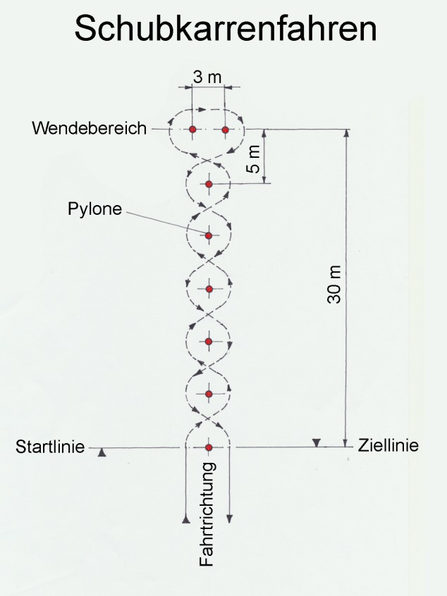  Schlittenziehen  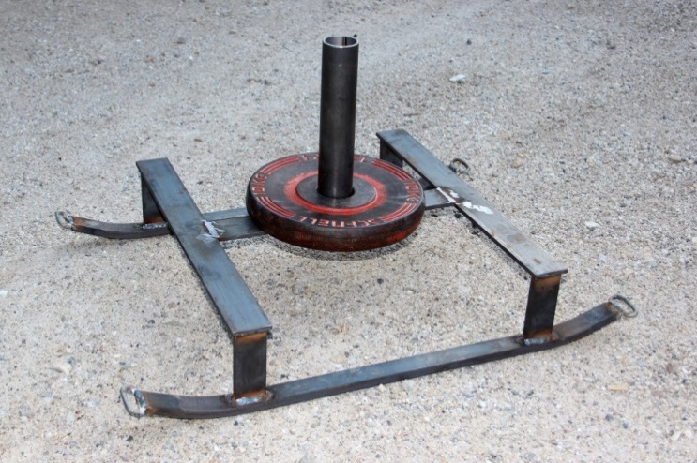

4. Hangeln am Seil
Auf einem zwischen zwei Bäumen gespannten Stahlseil legt der Teilnehmer die ca. 8,5 m lange Strecke nur mit den Händen zurück. Sollte jemand während des Seilhangels abstürzen, darf er wieder an der gleichen Stelle aufsteigen und das Seilhangeln beenden. Die Zeit für das erneute Aufsteigen wird jedoch nicht angehalten. Hilfe beim Aufsteigen kann vom Stationenpersonal in Anspruch genommen werden.

5. Klimmzüge
Ausführung vorne, völliges Aushängen beim Start und bei jeder Wiederholung, Kinn über Stange, freie Wahl bei Griffweite und Griffart (kann auch zwischendurch gewechselt werden), keine Schaukelbewegungen (Körper bleibt während der Aufwärtsbewegung ruhig), Anzahl innerhalb einer Minute!

6. Liegestütz
mit Brustkontakt (Hupe), Anzahl innerhalb einer Minute, Körperachse bildet eine Linie (d. h. wellenförmige Rumpfbewegungen machen die Ausführung ungültig).

Wertung:
Sieger in den Einzeldisziplinen wird der Teilnehmer mit der besten Leistung. Er erhält die höchste Punktzahl (= Anzahl der Teilnehmer). Der Nächstplatzierte bekommt einen Zähler weniger und so weiter.
Bei Leistungsgleichheit gilt folgende Regel: In den Übungen 1 bis 3 werden die schwereren Teilnehmer bevorzugt, in den Übungen 4 bis 6 die leichteren.
Gesamtsieger wird derjenige, der die höchste Gesamtpunktzahl erbringt. Gibt es auch hier einen Gleichstand, so entscheiden die besseren Einzelplatzierungen.

